Министерство науки и высшего образования РФ
Федеральное государственное автономное
образовательное учреждение высшего образования
«СИБИРСКИЙ ФЕДЕРАЛЬНЫЙ УНИВЕРСИТЕТ»
Институт космических и информационных технологий
Кафедра информационных систем

КУРСОВАЯ РАБОТА
Создание приложения «Курьер»

Преподаватель __________ Л.С. Троценко
подпись, дата инициалы, фамилия

Студент УБ23-10Б 432319298 __________ Г.А. Мисюра
номер группы номер зачетной книжки подпись, дата инициалы, фамилия

Красноярск 2024
СОДЕРЖАНИЕ

ВВЕДЕНИЕ 3
1 Постановка задачи. Техническое задание 4
2 Проектная часть 7
3 Программная реализация 11
ЗАКЛЮЧЕНИЕ 17
СПИСОК ИСПОЛЬЗОВАННЫХ ИСТОЧНИКОВ 18

ВВЕДЕНИЕ

В современном мире, где скорость и эффективность работы – ключевые факторы успеха любого бизнеса, автоматизация процессов бизнеса становится критически важной. Особенно тяжело себе представить службу доставки, без внедрения современных информационных технологий.
Рост электронной коммерции и ужесточение требований к скорости и прозрачности диктуют необходимость цифровизации логистики. Традиционные методы управления службами доставки уже неэффективны. Внедрение приложения, опирающегося на мощную базу данных SQL, позволяет автоматизировать процессы, оптимизировать маршруты и отслеживать заказы в реальном времени, обеспечивая при этом надежное хранение и управление данными.
Именно структурированная и масштабируемая SQL база данных обеспечивает возможность эффективного управления маршрутами, заказами, информацией о курьерах и клиентах, а также позволяет анализировать статистические данные для постоянной оптимизации работы. Она служит фундаментом для автоматизации, надежного хранения и быстрого доступа к информации, что является критически важным для курьерской службы. Это повышает конкурентоспособность, улучшает взаимодействие между участниками процесса доставки и снижает операционные издержки.
Целью данной курсовой работы является автоматизация работы службы курьеров.
Задачи курсовой работы:
- анализ предметной области;
- создание и разработка структуры базы данных;
- разработка программное приложения для работы с созданной базой данных;
- разработка средства оповещения пользователей.

1 Постановка задачи. Техническое задание
Постановка задачи
Курсовая работа выполняется в течение 3 семестра 2 курса в рамках
дисциплины «Базы данных». Тематика курсовой работы в рамках данной дисциплины связана с проектированием баз данных и приложения для службы доставки еды из ресторанов.
Техническое задание
1 Общие сведения
  - Наименование системы
Полное: Автоматизированная информационная система «Курьер»
Краткое: АИС «Курьер»
Краткая характеристика области применения: приложение предназначено для организации процесса доставки еды из ресторанов г. Красноярск.
  - Условные обозначения и сокращения.
MS – Microsoft.
АИС – Автоматизированная информационная система.
БД – База данных.
ОС – Операционная система.
СУБД – Система управления базой данных.
ТЗ – Техническое задание
  - Плановые сроки работ :
31.10.2024 – начало работ;
31.10.2024 – создание структуры базы данных;
04.11.2024 – разработка клиентской части программного приложения;
11.11.2024 – разработка администраторской части программного приложения;
02.12.2024 – разработка дополнительного функционала программного приложения;
16.12.2024 – создание пояснительной записки;
23.12.2024 – окончание работы.
2 Основания для разработки
Основанием для разработки является задание на курсовую работу по дисциплине «Базы данных», выданное 01.11.2024 преподавателем Троценко Людмилой Сергеевной
2.1 Наименование и условное обозначение темы разработки
Наименование темы разработки – Создание приложения «Курьер»
2.2 Заказчик
Кафедра «Информационные системы» ИКИТ СФУ.
2.3 Разработчик
Макушев Егор Денисович, студент группы УБ23-10Б, ИУБП
Мисюра Глеб Александрович, студент группы УБ23-10Б, ИУБП
3 Назначение разработки
3.1 Функциональное назначение
Функциональным назначением БД является информационное обеспечение сотрудников службы доставки еды и з ресторанов.
3.2 Цель
Целью данной курсовой работы является автоматизация работы службы курьеров.
3.3 Задачи
- анализ проектной области
- создание и разработка структуры базы данных;
- разработка программного приложения для работы с созданной базой данных.
- разработка системы оповещения пользователей
4 Требования к программе или программному изделию
4.1 Требования к функциональным характеристикам
Требования к составу выполненных функций
Программа должна выполнять следующие функции:
- добавление записей в БД;
- удаление записей БД;
- изменение записей БД;
- отображение БД;
- создание новых таблиц БД;
- удаление таблиц БД;
- рассылка сообщений на почту пользователям;
- вывод уведомлений в приложении.
4.2 Требования к надежности
Требования к обеспечению надежного (устойчивого) функционирования программы
Надежное функционирование БД должно быть обеспечено:
- своевременным ведением БД;
- организацией бесперебойного питания серверного и коммуникационного оборудования;
- использованием лицензионного программного обеспечения.
Время восстановления после отказа, вызванного сбоем электропитания технических средств ОС или файловой системы, не должно превышать 15 минут при соблюдении условий эксплуатации технических и программных средств и правильной настройки операционной системы.
При некорректных действиях оператора должно появляться уведомление с информацией о возникшей ошибке.
Требования к видам обслуживания
Обслуживание БД включает в себя:
- информационное обслуживание – ввод и редактирование информации БД;
- системное администрирование.
4.3 Требование к численности персонала
Численность персонала не менее двух человек.
4.4 Требования к параметру и составу технических средств
Минимальные аппаратные требования:
- процессор: Intel Core i5-12500h;
- оперативная память: 16 ГБ;
- место на диске: 500 МБ.
4.5 Требования к информационной и программной совместимости
Требования к программным средствам:
- операционная система: Windows 11;
- Microsoft Visual Studio 2022;
- Microsoft Access 2016.
4.6 Требования к защите информации и программ
БД имеет целостность, разделение на пользователей, расположена БД локально.
5 Требования к программной документации
Состав программной документации должен включать: техническое задание, пояснительная записка.

2 Проектная часть

В основе структуры информационной системы БД находится следующая организация списка заказов: у каждого заказа есть уникальный идентификационный номер, ресторан, заказчик а также размер заказа; у каждого заказа должен быть указан статус занятости и соответственно курьер, выполняющий этот заказ (если он есть); каждый ресторан имеет уникальный идентификационный номер, название и адрес; каждый заказчик имеет уникальный идентификационный номер, ФИО и адрес; каждый курьер имеет уникальный идентификационный номер, ФИО и адрес настоящего местоположения.
БД, созданная в Access, передаёт эту организацию следующим образом:
Таблица Рестораны содержит информацию о ресторанах и имеет следующие поля: Id (идентификатор ресторана) – тип данных счетчик; Название (название ресторана) – текстовый тип данных; Местоположение (адрес ресторана) – текстовый тип данных. Ключевое поле – Id.
Таблица Клиенты содержит данные о клиентах и имеет следующие поля: Id (идентификатор заказчика) – тип данных счетчик; ФИО (фамилия, имя и отчество заказчика) – текстовый тип данных; Местоположение (адрес заказчика) – текстовый тип данных. Ключевое поле – Id.
Таблица Курьеры содержит данные о курьерах и имеет следующие поля: Id (идентификатор курьера) – тип данных счетчик; ФИО (фамилия, имя и отчество курьера) – текстовый тип данных; Местоположение (текущее местоположение курьера, его адрес) – текстовый тип данных. Ключевое поле – Id.
Таблица Координаты содержит информацию о точном расположении адресов на карте и имеет следующие поля: Местоположение (адрес ресторана или клиента или курьера) – текстовый тип данных; Долгота (долгота на карте) –числовой тип данных; Широта (Широта на карте) – числовой тип данных; Ключевое поле – Местоположение;
Таблица Авторизация содержит информацию о пользователях приложения и имеет следующие поля: Id (идентификатор пользователя) – тип данных счетчик; Логин (почта пользователя) – текстовый тип данных; Пароль (пароль пользователя) – текстовый тип данных; Ключевое поле – Id.
Таблица Заказы содержит информацию о выполняемых заказах и имеет следующие поля: id заказа (идентификатор заказа) – тип данных счетчик; id ресторана (идентификатор заказа) – числовой тип данных; id заказчика (идентификатор клиента) – числовой тип данных; Выполняется (сигнализирует о наличии или отсутствии у заказа курьера, который бы его выполнял) – логический тип данных; id курьера (идентификатор курьера) –числовой тип данных; Размер заказа –текстовый тип данных. Ключевое поле – id заказа.
Схема связи данных таблиц представлена на рисунке 1.
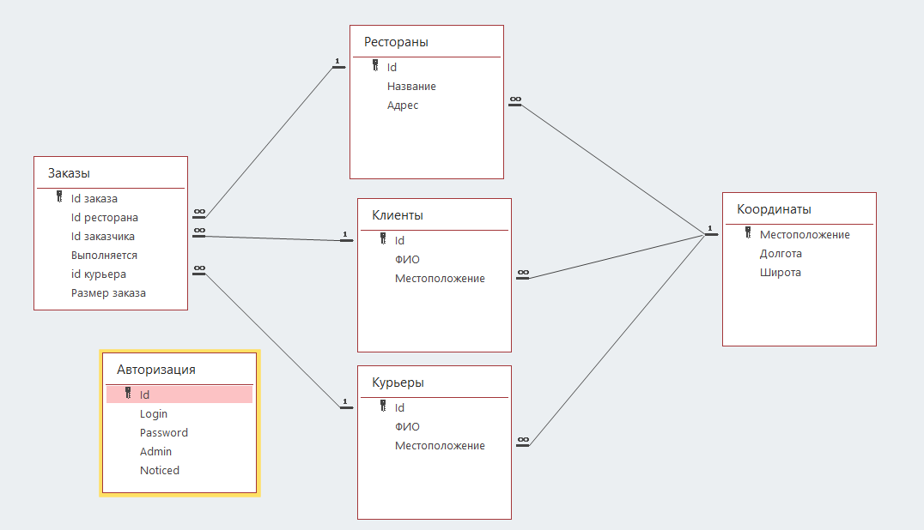
Рисунок 1 – Схема связи данных таблиц

Описание схемы данных: таблицы Заказы и Рестораны объединены по ключевому полю id ресторана, таблицы Заказы и Курьеры объединены по ключевому полю id курьера, таблицы Заказы и Клиенты объединены по ключевому полю id заказчика, таблицы Рестораны, Клиенты, Курьеры и Местоположение объединены по ключевому полю Местоположение
Диаграмма использования приложения представлена на рисунке 2.

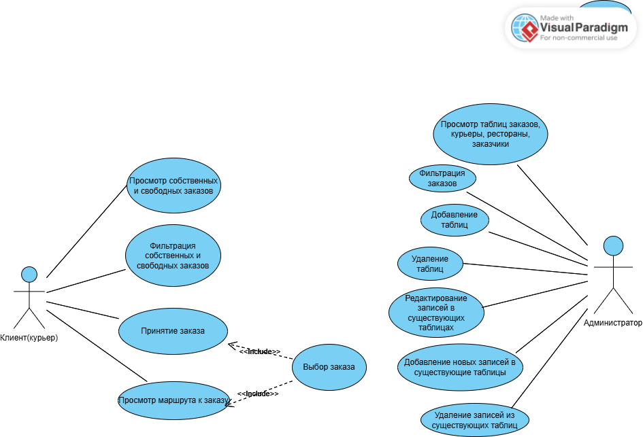
Рисунок 2 – Диаграмма использования приложения

Описание диаграммы: Администратор в приложении может просматривать все заказы, фильтровать таблицу заказов, создавать новые таблицы в БД с необходимостью установки связи с полем другой таблицы, удалять таблицы в БД, с необходимостью разрыва связи с другой таблицей. Также администратор может редактировать существующие таблицы в БД по трём вариациям: удалять записи, добавлять записи или редактировать записи. Клиент может просматривать таблицу заказов, фильтровать заказы по их размеру, выбрать определённый заказ, чтобы взять его выполнение на себя или предварительно построить маршрут.

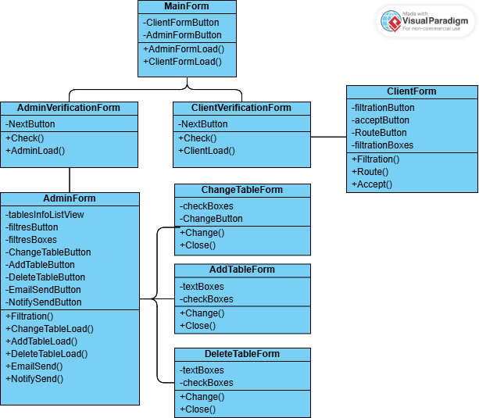
Рисунок 3 – Диаграмма классов приложения

Описание диаграммы: Диаграмма классов представляет собой иерархичную структуру Windows Forms приложения для управления курьерской службой. Она включает в себя главную форму (MainForm), формы для управления курьерами (ClientForm) и администраторами (AdminForm), формы редактирования курьеров и администраторов (ChangeTableForm), а также формы для добавления и удаления таблиц базы данных (AddTableForm, DeleteTableForm). MainForm является контейнером для нижестоящих форм, а формы редактирования вызываются из формы администратора

3 Программная реализация

Программное приложение выполнено в Microsoft Visual Studio 2022 версии 17.4 с использованием языка C# версии 7.3 на платформе .NET Framework 4.8.3 и Microsoft Access 2019 при использовании режима совместимости со старыми версиями.
Программное приложение состоит из одного решения с одним проектом, собираемым в единый модуль.
После запуска программного приложения открывается окно входа в систему. Для входа пользователю необходимо выбрать кем он является, после чего ввести свой логин или пароль.

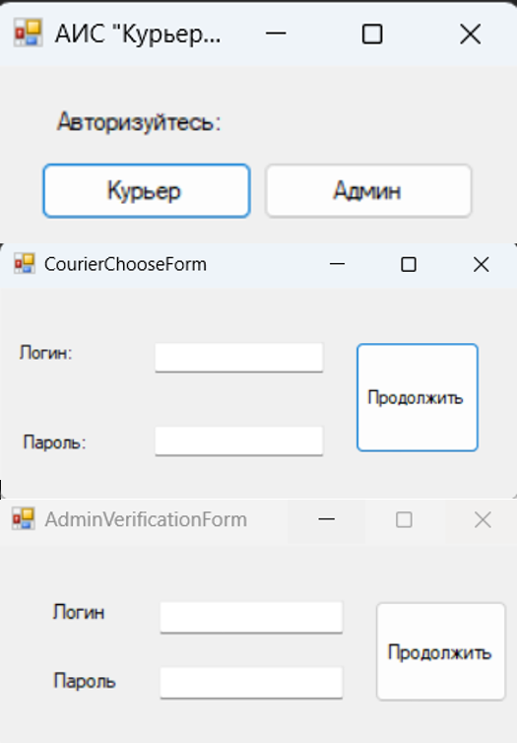
Рисунок 4 – Окна входа в систему

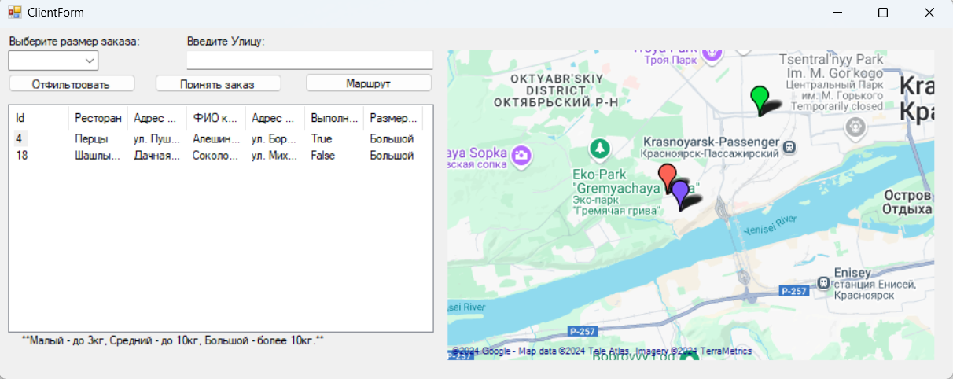
Рисунок 5 – Интерфейс приложения со стороны клиента

Клиент с помощью данного интерфейса, может выполнять следующие функции:
- просматривать список заказов;
- фильтровать заказы по размеру и по названию улицы;
- принимать выполнение заказов на себя;
- строить маршрут;

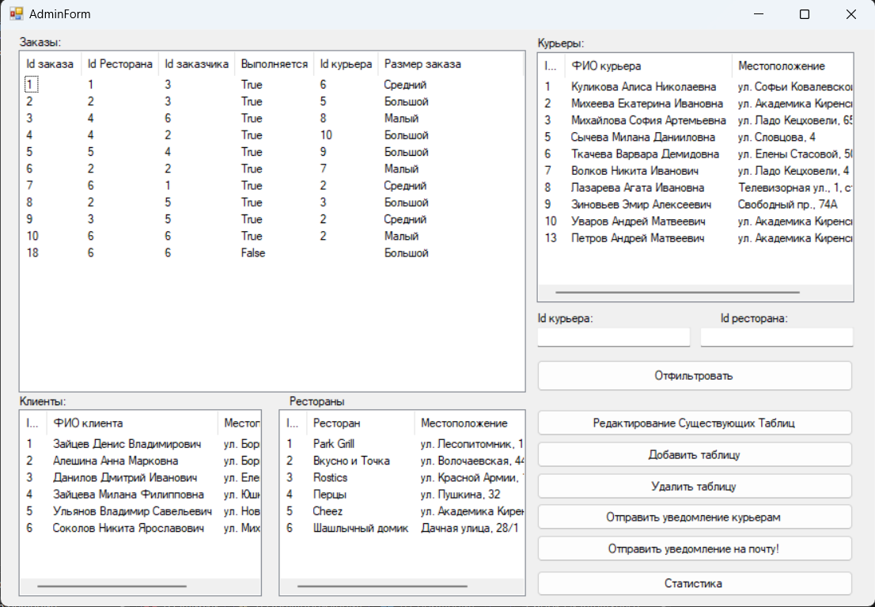
Рисунок 6 – Интерфейс администратора

Администратор, с помощью данного интерфейса, может выполнять следующие функции, для каждой из которых создана соответствующая кнопка:
- отображение таблицы списка заказов с возможностью его фильтрации;
- отображение таблицы списка курьеров, клиентов и ресторанов;
- редактирование таблиц Заказы и Курьеры;
- добавление таблицы (рисунок 8): администратор вводит название таблицы, количество полей, название поля, тип поля, символьный или числовой, ставит галочку, если поле - ключевое;
- удаление таблицы (рисунок 9): администратор выбирает название таблицы для удаление;
- рассылка сообщений на почту курьерам;
- рассылка уведомлений курьерам в приложении.

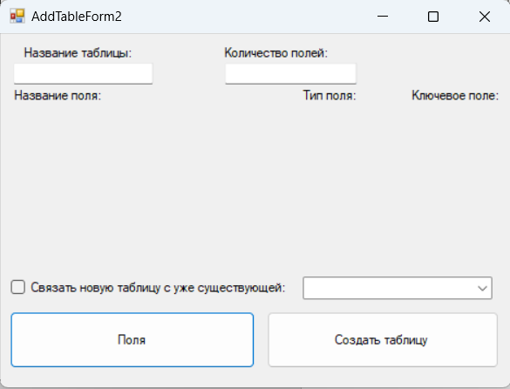
Рисунок 7 – Окно добавления таблицы

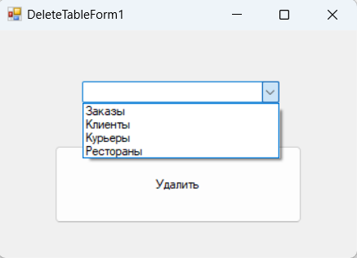
Рисунок 8 – Окно удаления таблицы

Листинг 1 – Рассылка на почту курьеров и отправка уведомлений в приложении:
private void NoticeButton_Click(object sender, EventArgs e)
{
string connectionString = "Provider=Microsoft.Jet.OLEDB.4.0;Data Source=DataBase.mdb;";
OleDbConnection dbConnection = new OleDbConnection(connectionString);
dbConnection.Open();
OleDbCommand cmd = new OleDbCommand($"UPDATE Авторизация SET Авторизация.Noticed = False WHERE (((Авторизация.Admin)=False));", dbConnection);
cmd.ExecuteNonQuery();
dbConnection.Close();
}
public async Task SendEmailAsync(string email, string subject, string message)
{
try
{
var emailMessage = new MimeMessage();

emailMessage.From.Add(new MailboxAddress("Егор2", "sosy.2006@mail.ru"));
emailMessage.To.Add(new MailboxAddress("", email));
emailMessage.Subject = subject;
emailMessage.Body = new TextPart(MimeKit.Text.TextFormat.Html)
{
Text = message
};

using (var client = new SmtpClient())
{
await client.ConnectAsync("smtp.mail.ru", 465, true);
await client.AuthenticateAsync("sosy.2006@mail.ru", "w3ZMRHWpQDLJhcCQv0hT");
await client.SendAsync(emailMessage);

await client.DisconnectAsync(true);
}
}
catch (Exception e)
{
MessageBox.Show($"Возникла ошибка при отправке письма: {e.Message}", "Ошибка", MessageBoxButtons.OK, MessageBoxIcon.Error);
}
Продолжение Листинг 1
}

private async void EmailButton_Click(object sender, EventArgs e)
{
List <string> emails = new List<string>();
string connectionString = "Provider=Microsoft.Jet.OLEDB.4.0;Data Source=DataBase.mdb;";
OleDbConnection dbConnection = new OleDbConnection(connectionString);
dbConnection.Open();
OleDbCommand cmd = new OleDbCommand($"SELECT Авторизация.Login FROM Авторизация WHERE (((Авторизация.Admin)=False));", dbConnection);
var m = cmd.ExecuteReader();
while (m.Read())
{
emails.Add($"{m[0]}");
}
m.Close();
dbConnection.Close();
foreach (var email in emails)
{
await SendEmailAsync(email, "КурьерPro Уведомление", "Внимание, появились новые заказы!");
}
}

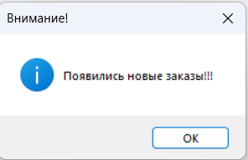
Рисунок 9 – Уведомление для курьеров в приложении

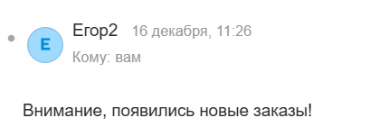
Рисунок 10 – Уведомление для курьеров на почту

ЗАКЛЮЧЕНИЕ

Создана база данных АИС «Курьер», которая соответствует всем условиям ТЗ и автоматизирует работу службы доставки еды из ресторанов.
Создано программное приложение для организации работы с базой данных курьерской службы.
Полученное приложение полностью соответствует заданному ТЗ. Его использование позволит упростить и автоматизировать работу с БД курьерской службы, а также позволит работать с БД пользователям, не знающим языков программирования, SQL и основ работы в СУБД.

СПИСОК ИСПОЛЬЗОВАННЫХ ИСТОЧНИКОВ

- СТУ 7.5-07-2021 Система менеджмента качества. Общие требования к построению, изложению и оформлению документов учебной деятельности [Текст] / Красноярск: Система управления СФУ, 2014г. – 60с.
- Visual Studio: IDE и редактор кода для разработчиков и групп, работающих с программным обеспечением // Сайт корпорации Microsoft: официальный сайт. – 2022. URL: https://visualstudio.microsoft.com/ru/ (дата обращения: 11.11.2023).
- Дейт, К. Дж. «Введение в системы баз данных. Восьмое издание» / К. Дж. Дейт. – Москва: Издательский дом «Вильямс» 2019. – 1328 с.
- Курс «Базы данных» // Сайт электронный курсов СФУ еКурсы: официальный сайт. – 2022. – URL: https://e.sfu-kras.ru/course/view.php?id=22754 (дата обращения: 10.11.2023).
- Стиллмен, Э. «Изучаем C#. Четвёртое издание» / Э. Стиллмен, Дж. Грин. – Санкт-Петербург: Издательский дом «Питер» 2022. – 768 с.

